LOXON 2%
MINOKSIDIL
Spray 60 ml
- Hamuje wypadanie i stymuluje wzrost nowych włosów
- Produkt ze składanym aplikatorem, ułatwiającym stosowanie

LOXON 2% Skład i postać: 1 ml płynu na skórę zawiera 20 mg minoksydylu (Minoxidilum). Substancja pomocnicza o znanym działaniu: glikol propylenowy, etanol 96%. Płyn na skórę. Wskazania: Leczenie łysienia androgenowego u mężczyzn i u kobiet. Podmiot odpowiedzialny: Perrigo Poland Sp. z o.o. ChPL: 2024.10.09
Dystrybutor produktu leczniczego: Zakłady Farmaceutyczne Polpharma S.A.

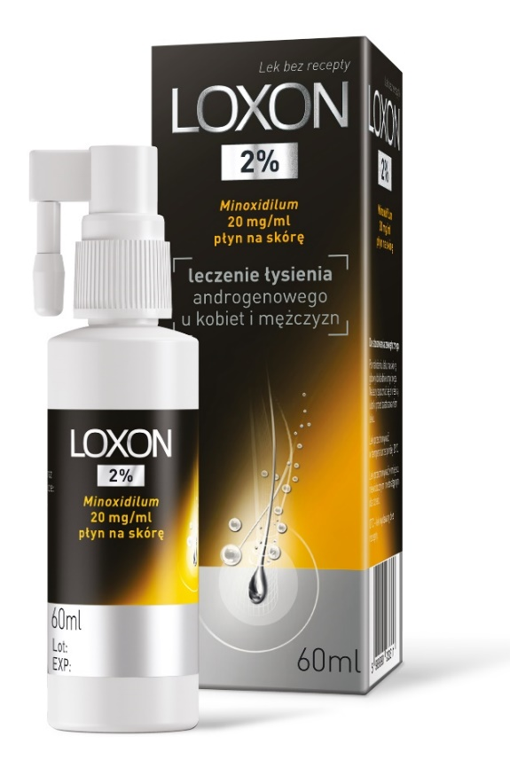

To jest lek. Dla bezpieczeństwa stosuj go zgodnie z ulotką dołączoną do opakowania i tylko wtedy, gdy jest to konieczne. W przypadku wątpliwości skonsultuj się z lekarzem lub farmaceutą.

LOX/2025/350

